***Exercice 10***

Le but de ce T.P. est d’obtenir la présentation suivante :

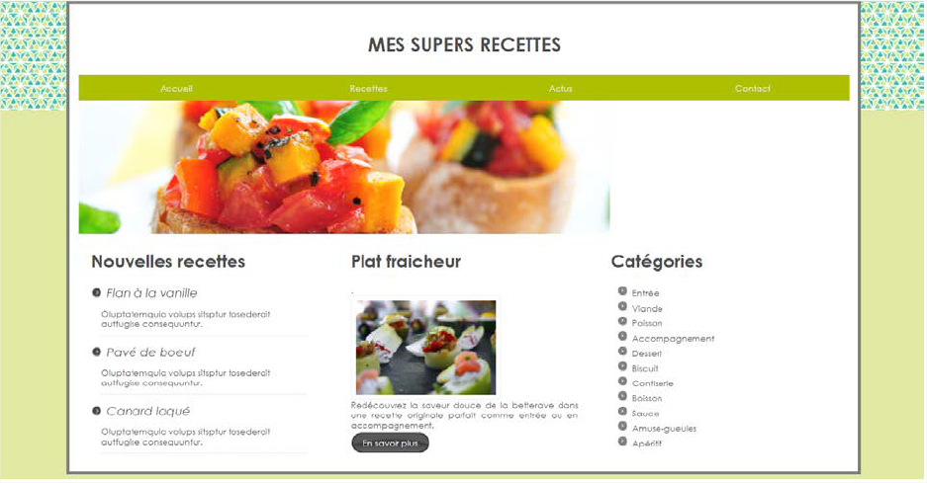

**Etape 1 : les éléments CSS « généraux »**

Le TP contient un fichier « index.html » et un fichier recette.css ainsi que les éléments nécessaire pour commancer votre travail.

Pour la construction du squelette et sa visibilité :

* Mettre des bordures pour les éléments principaux tel que nav, section, ul …
  + Avec 2px solid green.
* Head :
* Incorporer la ligne de code permettant d’utiliser l’icone « recette2.ico » pour l’affichage dans l’onglet du navigateur.
* Body :
* Largeur de 80 vw, centré horizontalement.
* Marges internes de 16px.
* Une bordure de 6px et de couleur noire avec une transparence de 0.5.
* La taille de la police : 1em, famille de police « Century Gothic » , sans shrif, de couleur #4E4E4E.
* Titre niveau1 :
* Taille de 2.2em, en majuscule, texte centré, marges externes en haut en en bas de 1em.
* Titre niveau2 :
  + Taille de 32px, sans gras.
    - Les navigateurs affectent par défaut des marges internes et externes, notamment pour les paragraphes.
    - Pour les paragraphes, mettre les marges internes et externes à 0.
* Image recette1.jpg :
* Lorsque l’on diminue la taille du navigateur, l’image dépasse car sa largeur est plus grande que le navigateur. Pour éviter cela, il faut ajouter la propriété :

max-width : 100% ;

**Etape 2 : la mise en forme de la liste de la section d’id=’droite’.**

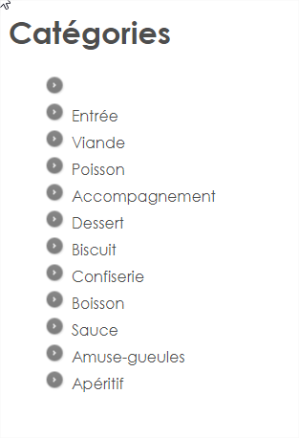

* Changer les puces par l’image liste1.png
  + Attention, il faut déclarer le : display : list-item ; avant…
* Appliquer une hauteur de ligne de 1.8em

**Etape 3 : la mise en forme de la liste de définition.**

* Pour les titres (dt – définition titre)
  + Police de taille 1.4em.
  + Le style est italique,
  + Les marges externes en bas et en haut de 15px.
  + L’image doubleFleche.png est insérée en background.
  + Mettre list-style-type : none ;
  + Background-position : Left center
  + Mettre en marge interne de 25px.
* Pour les descriptions :
  + Ajouter une bordure de 1px, de trait avec des petits tirets et de couleurs grise #ddd.
  + Ajouter un padding de 12px en bottom.
  + Pour les marges externes : 0 en haut, 8px en bas, 20px à gauche et à droite.

**Etape 4 : la mise en forme de la « future colonne » centrale.**

* Le texte des paragraphes est en justifé.
* L’image doit être affichée avec une bordure de trait continu de 1px de coulaur #eee et un padding de 8px.
* Modiifer le comportement de l’image pour qu’elle s’affiche avec un saut de line avant et après.
  + Pour le lien :
    - Donner une largeur de 146px et une hauteur de 46px
    - Centrer le texte, l’afficher en gras et sans « souligné » et de couleur blanche.
    - Afficher l’image « bouton.jpg » en background, elle ne repéte pas et elle est centrée horizontalement et verticalement.
    - Pensez à utiliser le inline-block et line-height pour centrer le texte.
    - Au survol, afficher l’image « bhover.jpg » en background.

**Etape 5 : positionnement.**

A l’aide de la propriété display : flex, afficher les blocs côte à côte.

* Les sections sont à repartir dans le block…

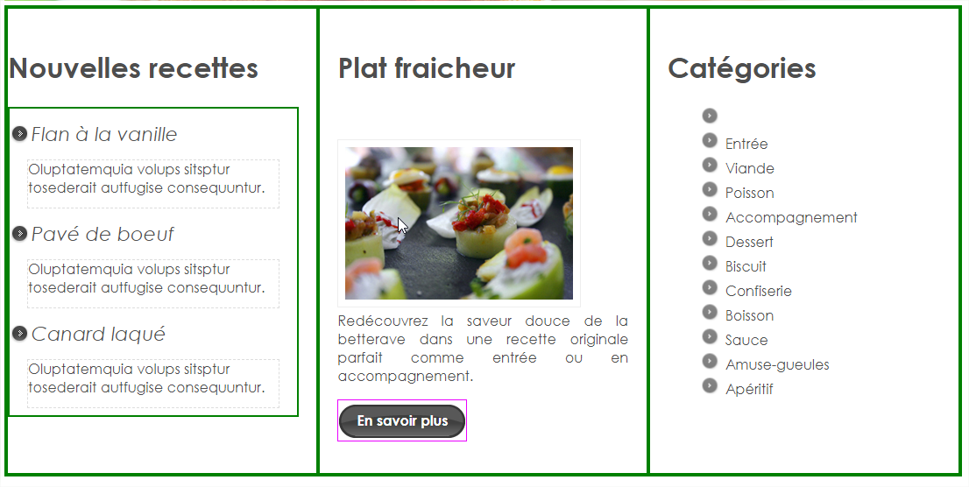

**Etape 6 : le menu.**

Pour la liste non ordonnée (ul)

* Mettre toutes les marges à 0.
* Pour les liens :
  + Color : #eee, non soulignés.
* Pour les items de la liste :
  + Appliquer un background de couleur # ADC000
  + Mettre a :hover en red…
  + Mettre une hauteur de 3em et une hauteur identique pour la hauteur de ligne (centrage vertical).
  + Mettre une largeur de 25%(comme il y a 4 items …)
  + A l’aide de la propriété display : inline-bloc, afficher les items de cette liste en ligne.
  + Problème ?

Les items ne sont pas elignés correctement …

Essayer avec table-cell en remplacement…

Que constatez-vous ?

Que faut-il faire ?

**Etape 7 : la mise en forme du background.**

Mettre le fond de couleur rgb(173,192,0) et une transparence de 0.36)

Ajouter une image de background tel que …

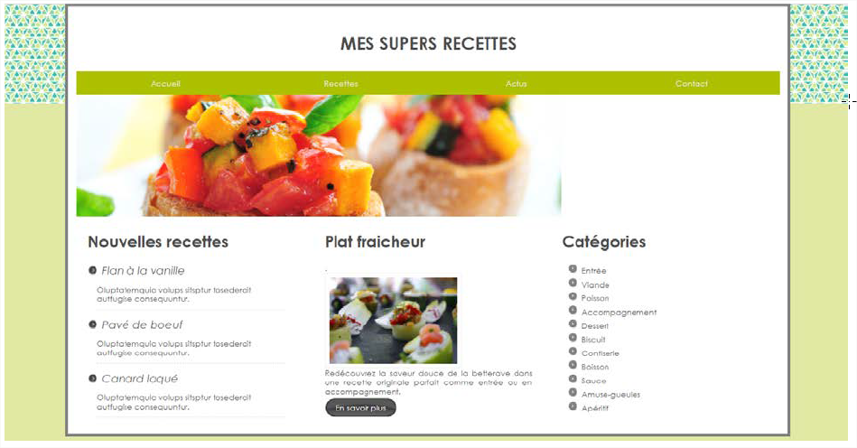

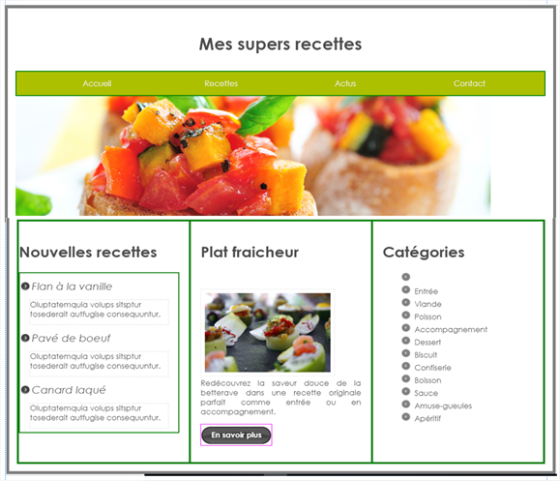Une fois l’ensemble du travail terminé, supprimez les borders !